Лекция
МДК-01.01. – 6-ой семестр - «Электрические цепи тепловозов»
Цепи управления тепловоза 2ТЭ116
Цепи управления рассмотрим на примере цепи пуска дизеля:
Пуск дизеля. Пуск осуществляется с помощью стартер-генератора СГ, работающего во время пуска в режиме двигателя последовательного возбуждения с питанием от аккумуляторной батареи АБ.
Для подготовки цепей пуска дизеля необходимо включить на левой аппаратной камере разъединитель аккумуляторной батареи ВБ, на правой аппаратной камере - автоматические выключатели AI "Возбудитель", А2 "Топливный насос", A3 "Дизель", А6 "Управление холодильником" (для контроля температуры воды и масла по показаниям приборов), а на пульте управления - автоматический выключатель АУ "Управление общее". При этом получит питание катушка контактора нагрузки КН по цепи (рис. 155): "плюс" аккумуляторной батареи, провод 1108, разъединитель аккумуляторной батареи ВБ, измерительный шунт ШЗБ, провода 1135, 1136. Главные контакты контакторов КН между проводами 1105 и 1106, замыкаясь, обеспечивают подвод питания к цепям освещения тепловоза. Напряжение подается от стартер-генератора, работающего после пуска дизеля в режиме вспомогательного генератора, по цепи: плюс стартер-генератора, провода 1138, 1159, предохранитель ПР4, провода 1105*2 и далее к автоматическому выключателю А14 "Освещение". При неработающем дизеле питание цепей освещения происходит от аккумуляторной батареи только при отключенном разъединителе ВБ, когда остальное электрооборудование тепловоза его контактами от батареи отключено, а главные контакты КН между проводами 1107*2 и 1109*2 замкнуты.
После включения разъединителя ВБ напряжение от аккумуляторной батареи через измерительный шунт ШЗБ и резистор СЗБ поступает к автоматическим выключателям цепей управления тепловоза, а также на вход цепи электродвигателя MIO масляного насоса. Напряжение к автоматическим выключателям А7 пожарной сигнализации и А10 радиостанции с целью большей независимости их работы поступает непосредственно от зажимов аккумуляторной батареи.
Сборные минусовые разъемы Х1М, Х2М цепей управления соединены со сборным минусовым зажимом ХТ26, который в свою очередь соединен проводом 1124 с минусовым зажимом аккумуляторной батареи через разъединитель ВБ и проводами 1124, ИЗО с минусовым зажимом стартер-генератора СГ.
Ток и напряжение цепей управления контролируют по показаниям амперметра аккумуляторной батареи A3 и вольтомметра VÜ с кнопками проверки изоляции плюсовых и минусовых цепей управления и аккумуляторной батареи.
Далее при поднятом валоповоротном механизме дизеля, т. е. при замкнутых контактах его блокировки БВМ, необходимо вставить и повернуть вниз до упора рукоятку блокировки крана машиниста БУ1 (№ 367), вставить рукоятку реверсивного механизма контроллера машиниста и установить ее в одно из рабочих положений ("Вперед" или "Назад"), а затем включить тумблер ТН1 "Топливный насос 1"). При этом контакты реверсивного механизма между проводами 1548 и 1549 замыкают цепь питания катушки реле РТ10 (см. ниже рис. 160), играющего роль размножителя контактов, которых не хватает на реверсивном барабане.
Контакты тумблера ТН1 между проводами 2201 и 2202 (рис. 156) замыкают цепь питания катушки контактора КТН, а также готовят цепь питания контактора КРН и реле РУ10 от автоматического выключателя A3. Питание катушки КТН происходит по цепи: контакты автоматического выключателя A3, провода 2149, 2150, 2126, размыкающие контакты реле РУЗ, провод 2210, размыкающие вспомогательные контакты контактора КРН, провод 2215, катушка КТН и далее на "минус" через контакты тумблера ТН1. Контактор КТН при включении главными контактами замыкает цепь питания электродвигателя М9 (см. рис. 155) топливоподкачи-вающего насоса, подающего топливо к топливным насосам дизеля, и вспомогательными контактами между проводами 2706 и 2712, 2153 и 2158 (см. рис. 156), готовит цепи питания катушек контактора КМН маслопрокачивающего насоса, а также пускового контактора ДЗ и электромагнита МР6 регулятора дизеля.
Пуск дизеля осуществляется автоматически после кратковременного нажатия на кнопку ПД1 "Запуск 1 ". При нажатии на эту кнопку получает питание катушка контактора КМН через замкнутые контакты автоматического выключателя АУ "Управление общее" (см. ниже рис. 158), блокировочного устройства БУ1, реверсивного механизма контроллера КМ, главного барабана контроллера КМ (см. ниже рис. 157), кнопки ПД1 (см. рис. 156), контактора КТН, реле РУ23 и тумблера ОМН.
Контактор КМН при включении вспомогательными контактами между проводами 2105 и 2106 замыкает цепь замещения питания цепей пуска, а главными контактами - цепь питания электродвигателя M10 маслопрокачивающего насоса (см. рис. 155). Другими вспомогательными контактами КМН между проводами 2154 и 2155 (см. рис. 156) замыкается цепь питания реле времени РВП1 через контакты автоматического выключателя A3 и тумблера омн, а контактами между проводами 2163 и 2164 готовится цепь питания катушки контактора ДЗ. С момента подачи питания на катушку реле РВП1 начинается отсчет времени на прокачку масляной системы дизеля (выдержка времени 70 с). По истечении указанного времени в случае замыкания контактов реле давления масла РДМЗ (при подъеме давления масла до уровня срабатывания реле) замыкающие контакты реле РВП1 между проводами 2158 и 2159 обеспечивают сбор цепей питания катушек контактора ДЗ и электромагнита МР6 через контакты автоматического выключателя A3. Контактор ДЗ вспомогательными контактами между проводами 2151 и 2152 замыкает цепь питания катушки реле времени РВП2, а другими вспомогательными контактами между проводами 2166 и 2168 создаст цепь питания собственной катушки и катушки МР6 в обход контактов реле РДМЗ. Главные контакты ДЗ замыкают цепь питания катушек пускового контактора Д2 (через контакты БВМ валоповоротного механизма дизеля, замкнутые, если механизм не находится в зацеплении с валом дизеля) и вентиля ускорителя пуска дизеля ВП7. Реле времени РВП2, получив питание, начинает отсчет времени вращения вала дизеля (выдержка равна 7 с) стартер-генератором.

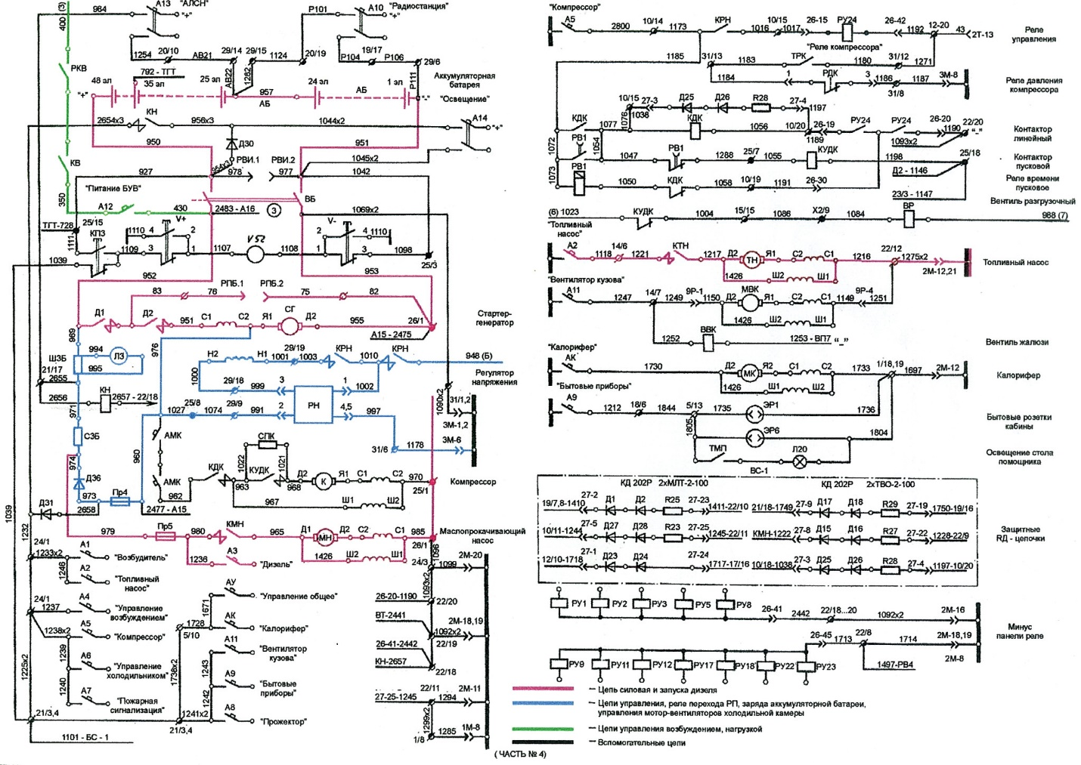
Цепи управления вспомогательными машинами тепловоза 2ТЭ116

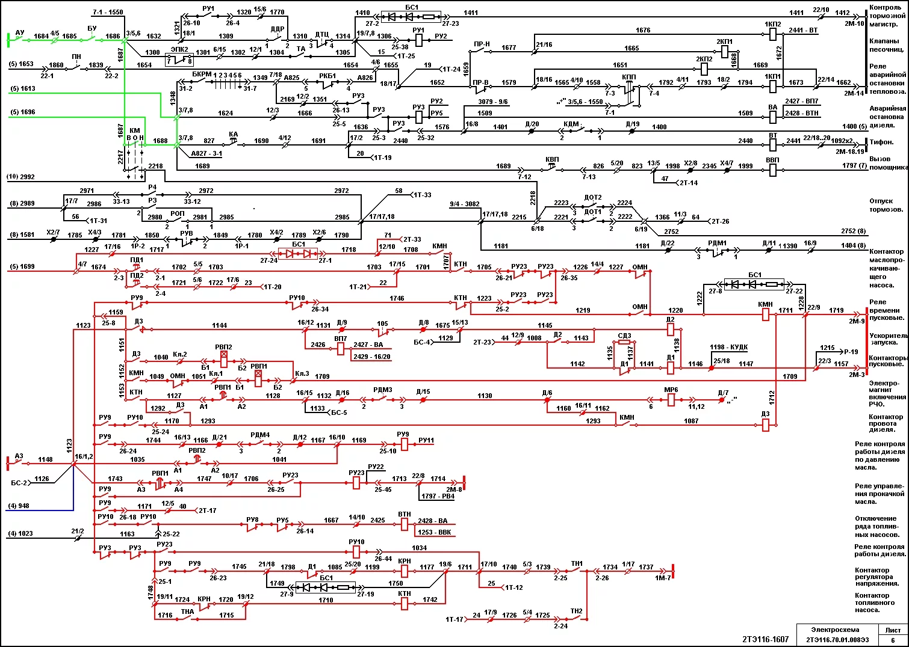

Контрольные вопросы :
- Условное обозначение контакторов и реле на электрической схеме и порядок их включения.
- Показать на электрической схеме порядок подключения масляного насоса МН.
- Показать на электрической схеме порядок включения топливного насоса ТН.
- Показать на электрической схеме катушки контакторов Д1, Д2, Д3 и порядок их подключения.

